Тема: Основные компоненты компьютера и их функции

Используемые образовательные технологии: технология деятельностного метода, здоровьесберегающие технологии
Планируемые образовательные результаты:
предметные – знание основных устройств компьютера и их функций;
метапредметные – основы ИКТ - компетентности;
личностные – представление о роли компьютеров в жизни современного человека; способность и готовность к принятию ценностей здорового образа жизни
за счет знания основных гигиенических, эргономических и технических условий безопасной эксплуатации средств информационных и коммуникационных технологий (ИКТ).
Решаемые учебные задачи:
1) расширение представления школьников о сферах применения компьютеров;
2) формирование представления об информатике как науке, занимающейся изучением всевозможных способов передачи, хранения и обработки
информации с помощью компьютеров;
3) актуализация и систематизация представлений об основных устройствах компьютера и их функциях.
Основные понятия, рассматриваемые на уроке:
- компьютер
- процессор
- память
- устройства ввода информации
- устройства вывода информации
Электронное приложение к учебнику:
1) презентация «Компьютер – универсальная машина для работы с информацией»;
2) плакат «Техника безопасности»;
Единая коллекция цифровых образовательных ресурсов :
Flesh-ролик «Компьютер и его назначение»
Flesh-ролик «Виды компьютеров»
Flesh-ролик «Структура современных цифровых ЭВМ»
Flesh-ролик «Принципы фон Неймана. Устройство процессора»

Технология проведения | Деятельность  учеников | Деятельность  учителя | Задания для учащихся, выполнение которых приведёт к достижению запланированных результатов | Планируемые результаты
 |  |  |  | УУД
I. Мотивация к учебной деятельности (2 мин)  Цели:-проверка готовности обучающихся, их настроя на работу | Подготовка учащихся к уроку. | Организует  Уточняет тематические рамки. Проверяет готовность обучающихся к уроку. | http://metodist.lbz.ru/authors/informatika/3/eor7.php  - Опишите характерные особенности современного общества.  - Какие технические изобретения кардинально повлияли на виды интеллектуального труда?  - Почему сегодня компьютер есть у каждого человека? | Личностные: личностное, профессиональное, жизненное самоопределение и построение жизненных планов во временной перспективе.:  Регулятивные: постановка учебной задачи на основе соотнесения того, что уже известно и усвоено учащимся, и того, что еще неизвестно;  Коммуникативные:планирование учебного сотрудничества
II. Формулирование темы урока, постановка цели (3 мин)  Цели:- подведение детей к формулированию темы и постановке задач урока. Составление плана работы | Ставят цели, формулируют (уточняют) тему урока | Озвучивает тему и цель урока. Уточняет понимание учащимися поставленных целей урока.  Выдвигает проблему. | На слайде тема урока. Учитель сообщает тему урока, его цели, задачи, ключевые понятия, конечный результат, который необходимо достигнуть в процессе работы.  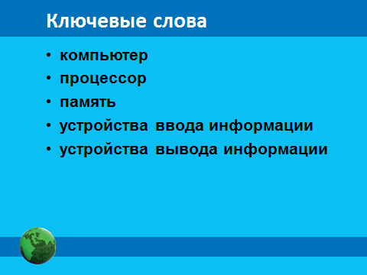 | Познавательные: самостоятельное выделение-формулирование познавательной цели, формулирование проблемы.  Коммуникативные: :планирование учебного сотрудничества с учителем и сверстниками  Регулятивные:  целеполагание
III. Открытие новых знаний  (10 мин)  Цели:-выявление обучающимися новых знаний,развитие умения находить ответы на проблемные вопросы, подведение детей к самостоятельному выводу способа действия с информацией | Составляют план достижения цели и определяют средства ( алгоритм, модель) | Выдвигает проблему.  Создает эмоциональный настрой на…  Формулирует задание…  Проводит параллель с ранее изученным материалом. Организует учащихся по исследованию проблемной ситуации. | Объяснение нового материала проходит в форме эвристической беседы с одновременным показом мультимедийной презентации на демонстрационном экране.  Учитель: Ребята, мы с вами уже сказали, что современный компьютер может применяться для многих целей – обрабатывать, хранить и передавать самую разнообразную информацию, использоваться человеком в разных видах деятельности.  Современный компьютер – универсальное электронное программно управляемое устройство для работы с информацией.  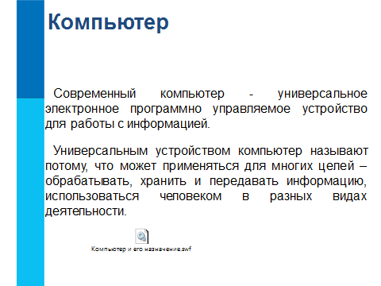  Учащимся демонстрируется Flesh-ролик «Компьютер и его назначение»  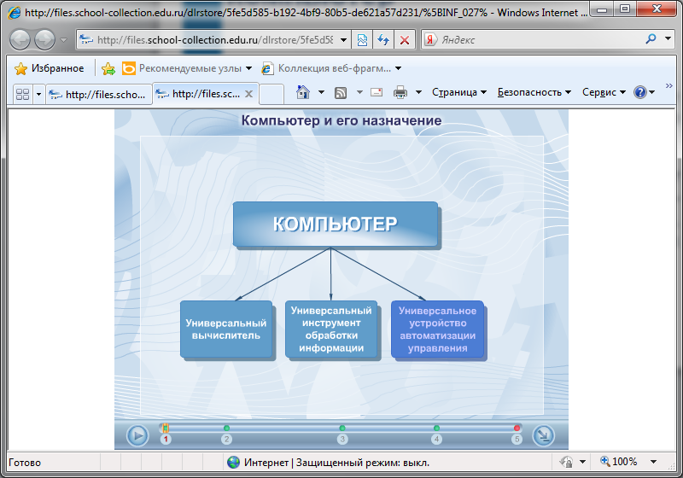  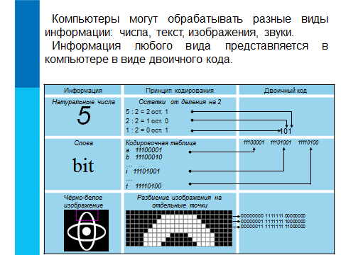  Информацию, предназначенную для обработки на компьютере и представленную в виде двоичного кода, принято называть двоичными данными или просто данными.  Ребята, а как вы думаете, почему компьютер программно управляемое устройство?  Ответы учеников.  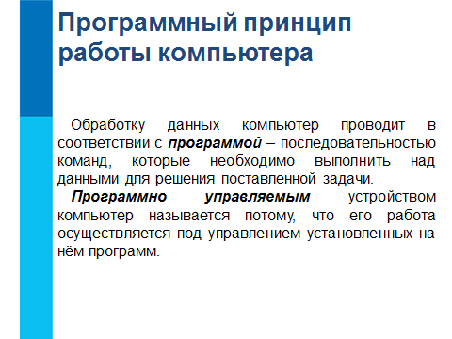  Несмотря на разнообразие современных компьютеров, все они имеют программный принцип работы.  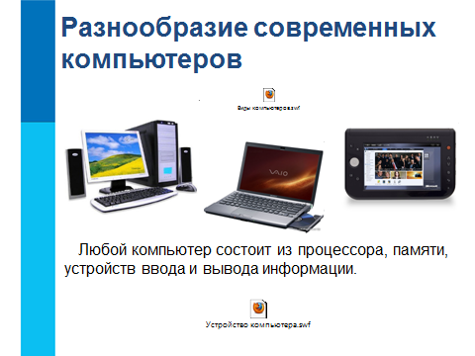  Демонстрируется Flesh-ролик «Виды компьютеров». 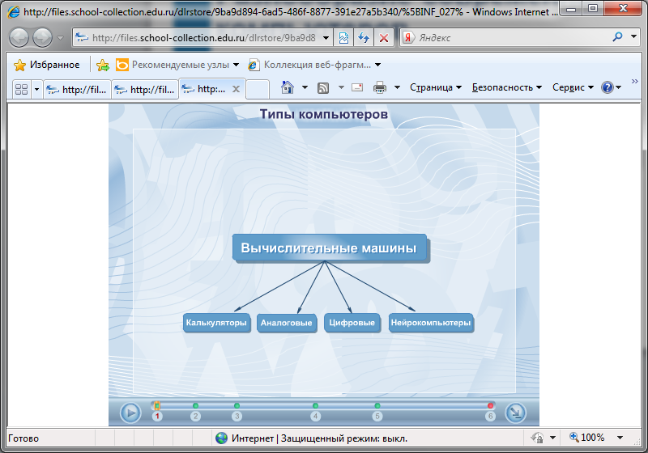  Ребята, давайте вспомни, какие устройства компьютера вы знаете?  Ответы учеников.  Совершенно верно, но у любого компьютера обязательно есть процессор, память, устройства ввода и вывода информации.  Демонстрируется Flesh-ролик «Структура современных цифровых ЭВМ».  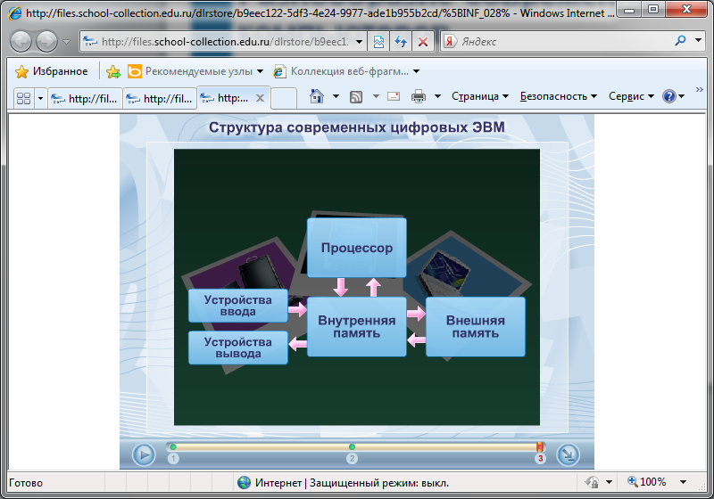  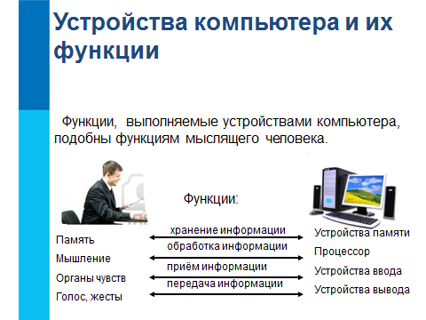  Но даже столь очевидное сходство не позволяет нам отождествлять человека с машиной хотя бы потому, что человек управляет своими действиями сам, а работа компьютера подчинена заложенной в него программе.  Основным устройством компьютера является процессор.  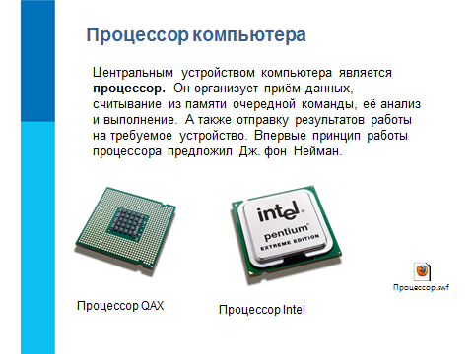  Согласно принципам Дж. фон Неймана процессор состоит из АЛУ и УУ.  Демонстрируется Flesh-ролик «Принципы фон Неймана. Устройство процессора»  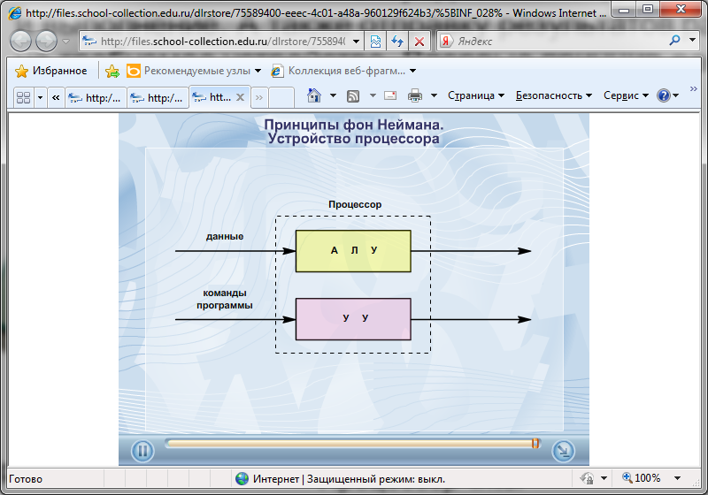  Демонстрируется Flesh-ролик «Разновидности внутренней памяти. Оперативная память»  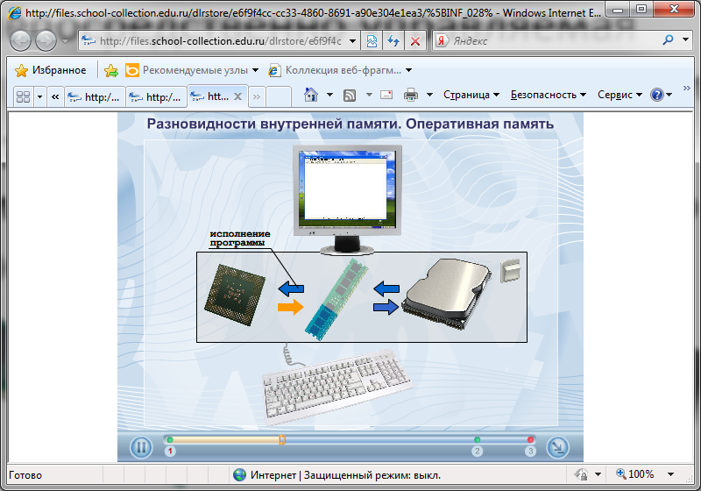  Демонстрируется Flesh-ролик «Специальная память. ПЗУ BIOS» (№7 Приложение)  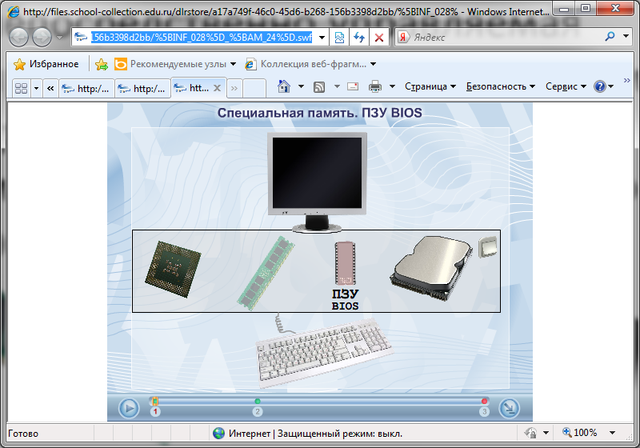  Рассмотрим внешнюю память компьютера. Внешняя память позволяет сохранять огромные объёмы информации. Информация во внешней памяти после выключения компьютера сохраняется. Различают носители информации и накопители (дисководы) – устройства, обеспечивающие запись данных на носители и считывание данных с носителей. Обращается внимание учеников на то, что жесткий диск является внешней памятью, хоть и находится внутри системного блока. 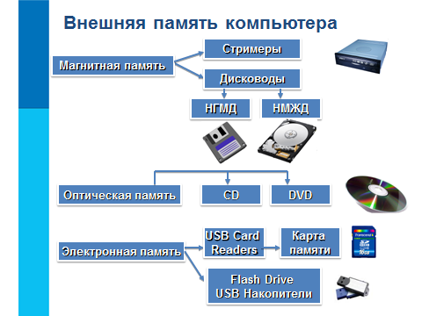  Человеку трудно понять двоичный код. И совсем невозможно человеку понять информацию, представленную последовательностью электрических импульсов. Входящие в состав компьютера устройства ввода – вывода «переводят» информацию с языка человека на язык компьютера и обратно.  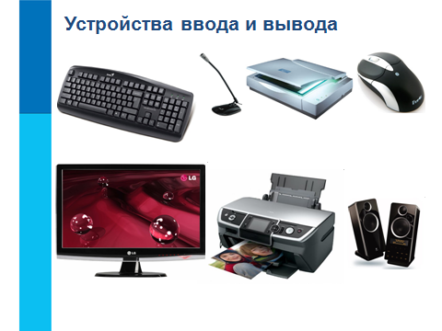 Различные устройства компьютера связаны между собой каналами передачи информации.  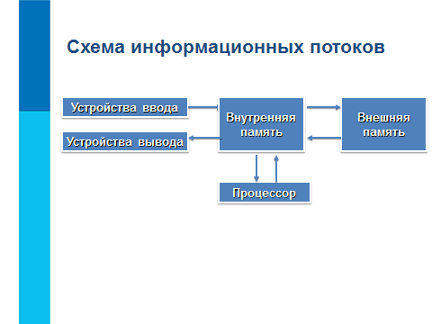 | Коммуникативные: инициативное сотрудничество в поиске и выборе информации.  Познавательные: моделирование, решение проблемы, построение логической цепи рассуждений ,выдвижение гипотез и их обоснование.  Регулятивные:  - определение последовательности промежуточных целей с учетом конечного результата;  - составление плана и последовательности действий
IV. Закрепление нового (15 мин)  Цель:- освоение способа действия с полученными знаниями в практической деятельности | Решают типовые задания с проговариванием алгоритма вслух | Устанавливает осознанность восприятия, первичное обобщение, побуждает к высказыванию своего мнения.  Наводящими вопросами помогает выявить причинно-следственные связи в восприятии различных видов информации.  Обеспечивает положительную реакцию детей на творчество одноклассников.  Акцентирует внимание на конечных результатах учебной деятельности обучающихся на уроке | http://files.school-collection.edu.ru/dlrstore/e2d9e993-1ea6-4e75-980c-8844e3cd62b4/9_50.swf  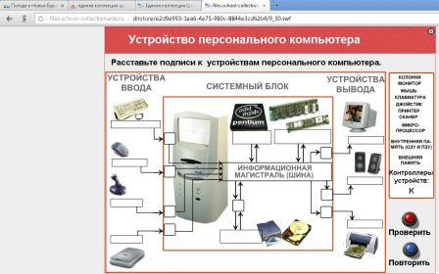 | Познавательные: умение структурировать знания, выбор наиболее эффективных способов решения задания, умение осознанно и произвольно строить высказывания.  Коммуникативные: управление поведением партнера, контроль, коррекция, оценка действий партнера.  Регулятивные: Контроль в форме сличения способа действия и его результата с заданным эталоном с целью обнаружения отклонений и отличий от эталона;
V. Контролирующее задание (12 мин)  Цель:  -осознание каждым обучающимся степени овладения полученных знаний  . | Осуществляют: самооценку; самопроверку; взаимопроверку; предварительную оценку. | Контролирует выполнение работы.  Организует:взаимопроверку; коллективную проверку; проверку выполнения упражнения; беседу по уточнению и конкретизации первичных знаний; оценочные высказывания обучающихся; обсуждение способов решения; самостоятельную работу с учебником; беседу, связывая результаты урока с его целями. | Учениками выполняется практическая проверочная работа на компьютерах.  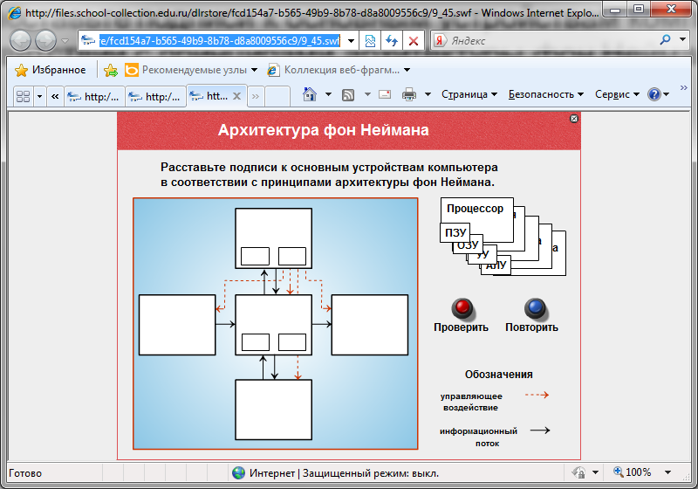 | Регулятивные: контроль, коррекция, выделение и осознание того, что уже усвоено и что еще подлежит усвоению, осознание качества и уровня усвоения, внесение необходимых дополнений и корректив в план и способ действия в случае расхождения эталона, реального действия и его продукта; выделение и осознание учащимся того что уже усвоено и что еще подлежит усвоению, осознание качества и уровня усвоения;  Личностные: личностное, профессиональное, жизненное самоопределение и построение жизненных планов во временной перспективе.
VII. Рефлексия учебной деятельности на уроке (3 мин)  Цели:- соотнесение поставленных задач с достигнутым результатом, фиксация нового знания, постановка дальнейших целей | . Формулируют конечный результат своей работы на уроке.  Называют основные позиции нового материала и как они их усвоили (что получилось, что не получилось и почему) | Отмечает степень вовлеченности учащихся  в работу на уроке. Дает комментарий к домашнему заданию; | https://docs.google.com/forms/d/146u3gDXlc0uQX_z-J8jBGZLxT2M4EYsd---oPVlSHNU/viewform  Домашнее задание:  Домашнее задание (2 мин)  Учитель озвучивает домашнее задание, ученики записывают домашнее задание в дневник. Учебник: §2.1, письменно ответить на вопросы 12-14.  Учитель подводит итог урока, выставляет оценки. Урок окончен, до свидания. | Коммуникативные: умение с достаточной полнотой и точностью выражать свои мысли.  Познавательные: рефлексия способов и условий действия, их контроль и оценка; критичность  Личностные: установление учащимся значения результатов своей деятельности для удовлетворения своих потребностей, мотивов, жизненных интересов.
Список используемой литературы:
- Босова Л.Л. Информатика: Учебник для 7 класса /Л.Л. Босова. – М.: БИНОМ. Лаборатория знаний, 2013

ПЕРЕЧЕНЬ ИСПОЛЬЗУЕМЫХ НА ДАННОМ УРОКЕ ЭОР
№ | Название ресурса | Тип, вид ресурса | Форма предъявления информации (иллюстрация, презентация, видеофрагменты, тест, модель и т.д.) | Гиперссылка на ресурс, обеспечивающий доступ к ЭОР
1 | Основные компоненты компьютера и их функции | Презентация | Презентация | http://metodist.lbz.ru/authors/informatika/3/eor7.php
2 | Компьютер и его назначение | Flash-ролик | Демонстрация к лекции | http://school-collection.edu.ru/catalog/res/5fe5d585-b192-4bf9-80b5-de621a57d231
3 | Виды компьютеров | Flash-ролик | Демонстрация к лекции | http://school-collection.edu.ru/catalog/res/9ba9d894-6ad5-486f-8877-391e27a5b340
4 | Структура современных цифровых ЭВМ | Flash-ролик | Демонстрация к лекции | http://school-collection.edu.ru/catalog/res/b9eec122-5df3-4e24-9977-ade1b955b2cd
5 | Принципы фон Неймана. Устройство процессора | Flash-ролик | Демонстрация к лекции | http://school-collection.edu.ru/catalog/res/a3c6e4d1-c86f-4e2a-854a-3e26930e71bf
6 | Разновидности внутренней памяти. Оперативная память | Flash-ролик | Демонстрация к лекции | http://school-collection.edu.ru/catalog/res/e6f9f4cc-cc33-4860-8691-a90e304e1ea3
7 | Внутренняя память ЭВМ: ПЗУ BIOS | Flash-ролик | Демонстрация к лекции | http://school-collection.edu.ru/catalog/res/a17a749f-46c0-45d6-b268-156b3398d2bb
8 | Программа-тренажер "Устройство компьютера-1" | Виртуальный конструктор ЭВМ с архитектурой фон-Неймана | Самостоятельная работа на компьютере | http://school-collection.edu.ru/catalog/res/fcd154a7-b565-49b9-8b78-d8a8009556c9

